

**MÜHENDİSLİK VE DOĞA BİLİMLERİ FAKÜLTESİ**

**BİLGİSAYAR MÜHENDİSLİĞİ BÖLÜMÜ**

**VERİTABANLI**

**KARGO TAKİP SİSTEMİ**

**İÇİNDEKİLER**

1. GİRİŞ 3
2. VERİ TABANI BAĞLANTISI 4
3. ANASAYFA (Default.aspx) 5
4. KARGO TAKİP (kargosorgu.aspx) 6
5. İLETİŞİM (iletisim.aspx) 7
6. GİRİŞ YAP (girisyap.aspx) 8
7. ADMİN PANELİ (Kargolarr.aspx) 9
8. Kargolar 9
9. Mesajlar 10
10. Kargo ekleme 11
11. Çıkış 11

**GİRİŞ**

Kargo Takip Sistemini Asp.NET ile oluşturdum. Projemin Asp.NET bölümünü Microsoft Visual Studio ile çalışarak veri tabanı kısmını da SQL Server Management Studio kullanarak oluşturdum.



ASP.NET, dinamik web sayfaları üretmek için web geliştirme için tasarlanmış açık kaynaklı, sunucu tarafı bir web uygulaması çerçevesidir. Microsoft tarafından programcıların dinamik web siteleri, uygulamalar ve hizmetler oluşturmasına izin vermek için geliştirilmiştir.



Proje iki bölümden oluşmaktadır.

Erişimi herkese açık olan bölüm ve admin bölümünden oluşmaktadır.

Erişimi herkese açık olan bölümde kargo sahipleri kargo şirketiyle alakalı güncel duyuruları anasayfa bölümünde görürler.

Kargolarını şubeye teslim ettikten sonra kendilerine verilen kargo numaralarıyla sorgu yaparak kargolarının durumunu, gönderen ve alıcı adres bilgilerini, öğrenirler.

İletişim sayfası ile kargo şubesine dilek, şikayet gibi mesajlarını gönderebilirler.

Admin panelinde yetkili personel şubedeki kargoları sisteme ekler ve veri tabanına kaydolan kargolara erişebilir müşteriler tarafından gelmiş olan mesajları görüntüleyebilir.

**Veri Tabanı Bağlantısı**

Projemde öncelikle veri tabanında tabloları oluşturarak başladım. Sisteme eklenecek kargoların bilgilerini tutması için takip.dbo, admin panelindeki verilere erişebilmesi için gereken bilgilerin bulunduğu admin.dbo

İletişim sayfasından gelen mesajların tutulduğu mesaj.dbo tablolarını oluşturdum. Daha sonra veri tabanını projeme eklemek için projemde model klasörü oluşturdum Ado.Net ile veri tabanındaki tablolarımı projeme ekledim

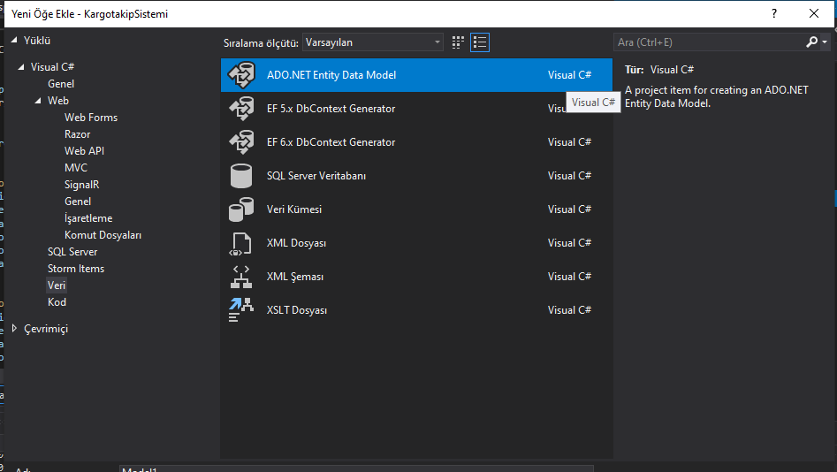

Veri tabanında oluşturmuş olduğum tabloları Ado.Net ile Visual Studio ekledim. Veri tabanına erişmek istediğim sayfaların .aspx.cs kısmına **using KargotakipSistemi.Models;** kütühanesini ekledim.

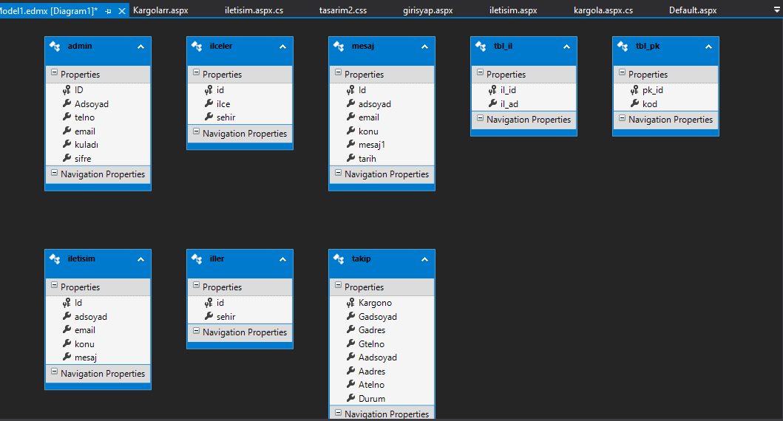

**ANASAYFA (default.aspx)**

Visual Studio ile projemin Master Page şablonunu Site.Master şeklinde oluşturdum. Site.Master dosyasında projenin her sayfasında görünmesini istediğim ve Ana sayfa, Kargo Takip , İletişim , Giriş Yap öğelerinin bulunduğu menüyü oluşturdum.

Projemin Ana Sayfasının (default.aspx) orta kısmına içinde duyuruların, kargo şirketiyle alakalı bilgilerin yazdığı fotoğraflardan oluşan Slider ekledim.

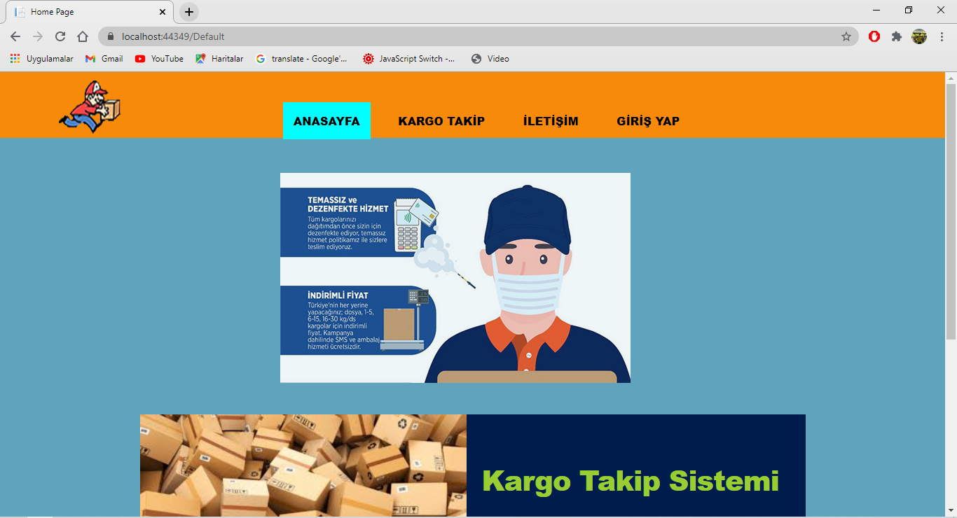

Ana sayfada şirketin ismi, logosu ve kargolarla alakalı yazıların bulunacağı bir Div ekledim. Sayfanın en alt kısmına Şirketin sosyal medya adreslerini iconalara link ekleyerek alt Div şeklinde yerleştirdim.

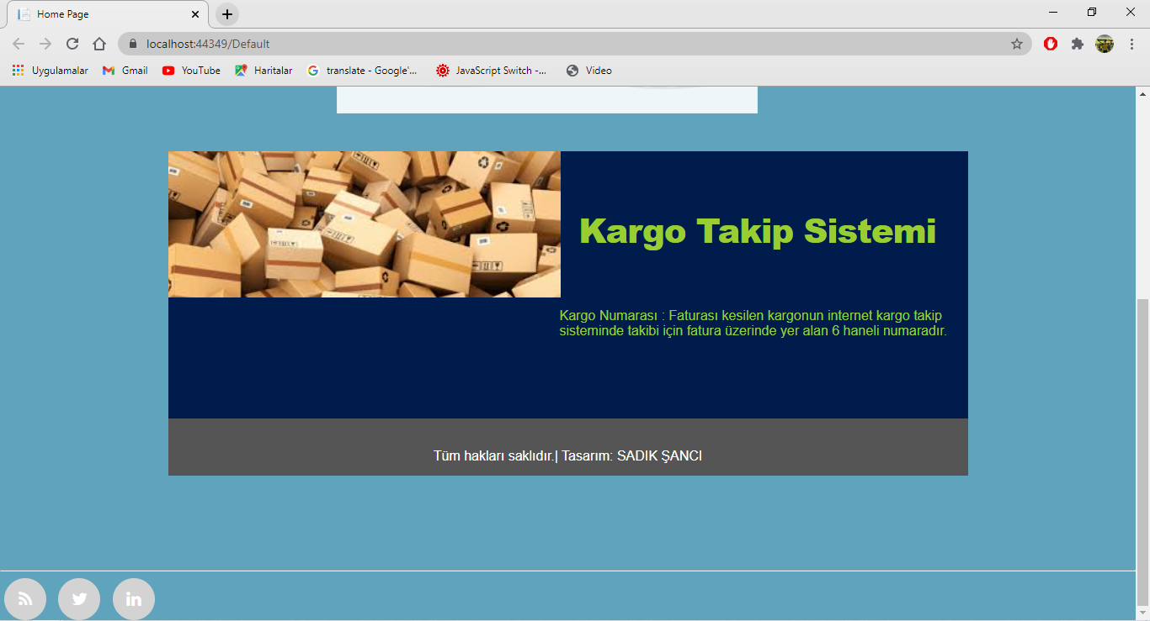

**KARGO TAKİP (kargosorgu.aspx)**

Kargo Takip sayfasında kargo numarasının yazılması için bir Textbox ve sorgulama işlemini gerçekleştirmek içinde sorgula adında bir Button yerleştirdim. Sayfanın sol tarafına yüksekliği ve genişliği 400px olan bir div yerleştirdim divin içine daha önceden image adlı resimlerimi ekleyeceğim klasör oluşturmuştum

<img url=” ”/> kullanarak resim ekledim.

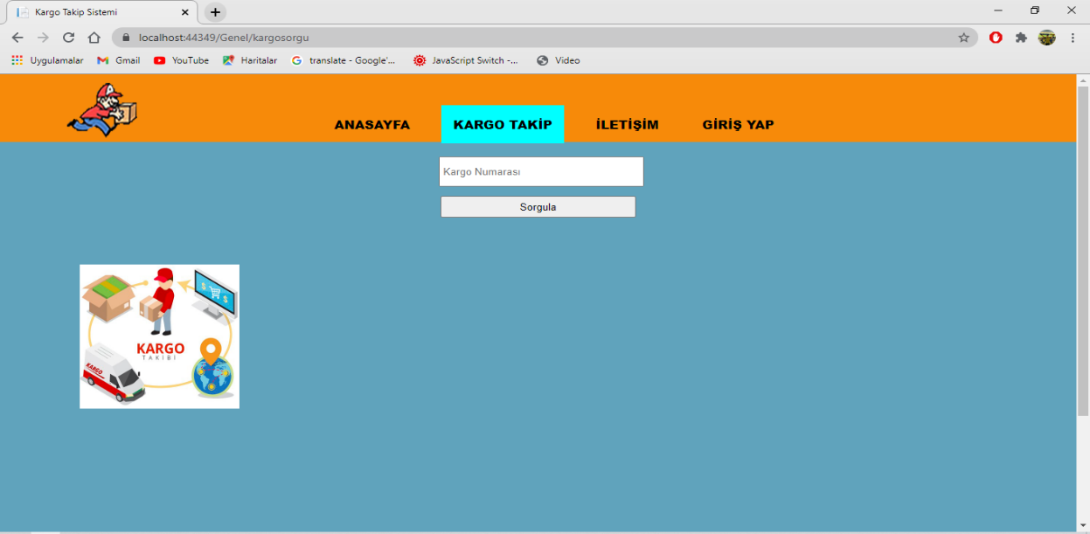

Kargo sahibinin kargo numarasını yazıp sorgula butonuna bastıktan sonra veri tabanına kayıt edilmiş olan kargo bilgileri tablo şeklinde sayfada görüntülenmektedir. Müşteri kargo bilgilerinde hata ya da eksiklik gördüğünde iletişim sayfasıyla kargo şirketine mesaj atabilmektedir.

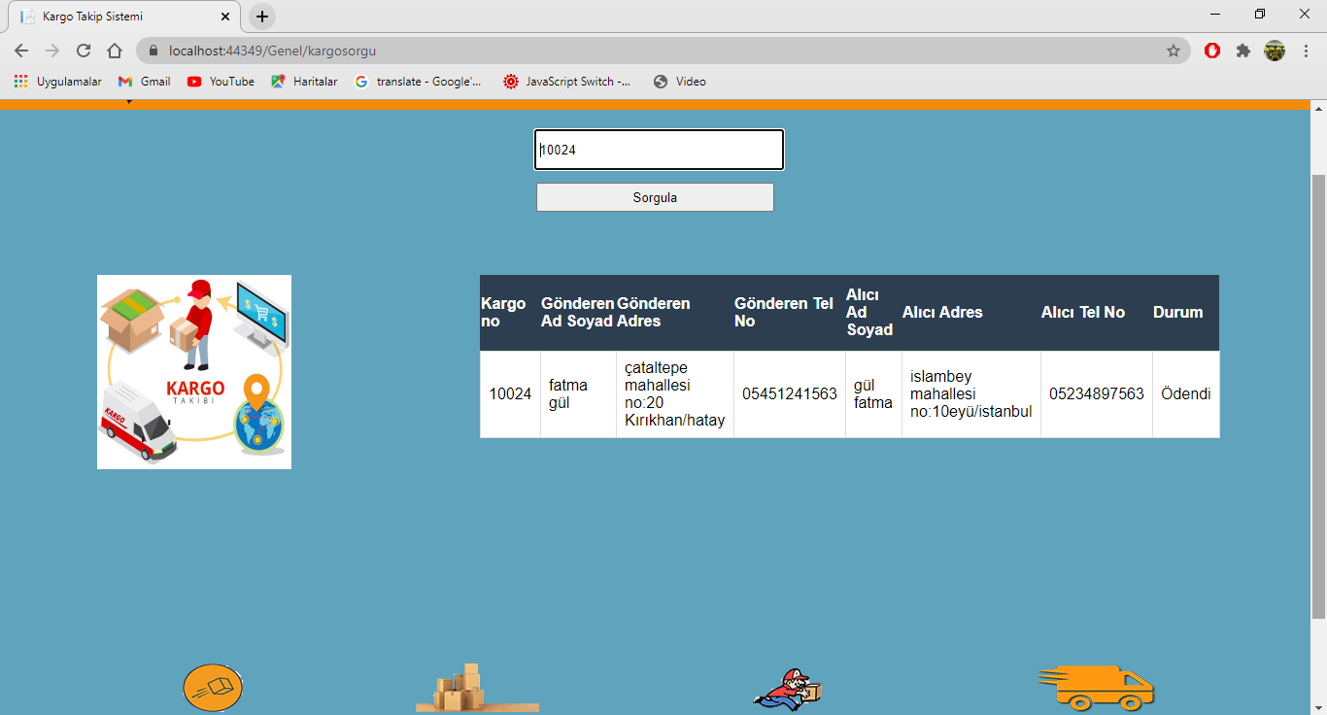

**İLETİŞİM (iletişim.aspx)**

İletişim sayfasında mesaj gönderecek kişinin adını, soyadını, e posta adresini , mesaj başlığını ve mesajını girebileceği inputları form grubu şeklinde div içine yerleştirdim sayfanın merkezine konumlandırdım.

İnputların içine placeholder=" " kullanarak açıklamalar ekledim.

Html kısmında input taglerine required="" ekleyerek inputların boş geçildiğinde uyarı vermesini sağladım. E posta inputunun typeni email şekilinde ayaralayar @ işareti olmadan girilen değerlerin bir mail adresi olmadığını belirttim.

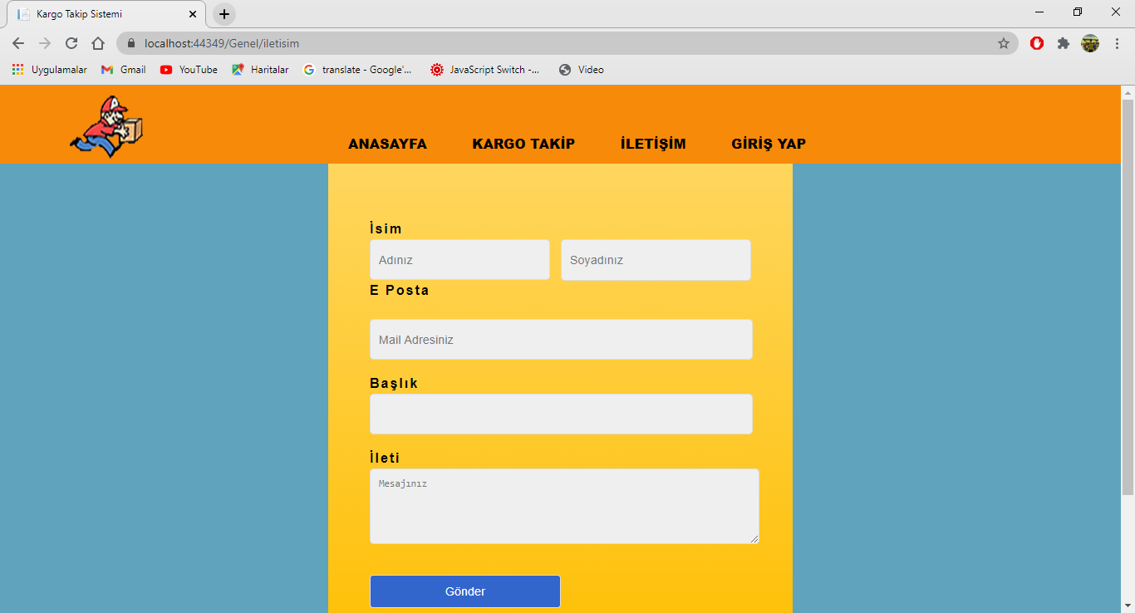

Mesaj gönderme işlemi başarıyla gerçekleştikten sonra mesajınız gönderildi şeklinde site mesajı gösterimektedir. Kullanıcını gönderdiği mesaj veri tabanında oluşturduğumuz mesaj mesaj tablosuna kayıt olmaktadır

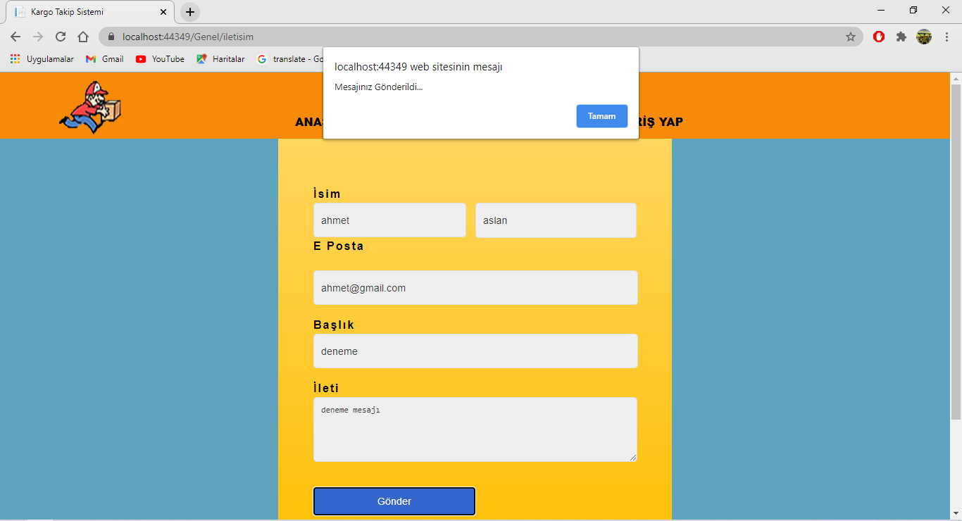

**GİRİŞ YAP (girisyap.aspx)**

Giriş yap sayfası veri tabanında oluşturmuş olduğumuz admin tablosunda bulundan bilgilerin girildikten sonra admin paneline açılması için tasarladığım sayfadır. Admin tablosunda olduğu gibi kullanıcı adı ve şifrenin girilmesi için inputlar ve giriş işlemini gerçekleştirme için giriş butonu ekledim. Sayfanın Css kısmında kargo şirketinin logosunu ekleyeceği dive yuvarlak şekilde tasarım yaptım. Eğer kullanıcı adı ve şifre doğru ise admin paneli(Kargolarr.aspx) açılacaktır

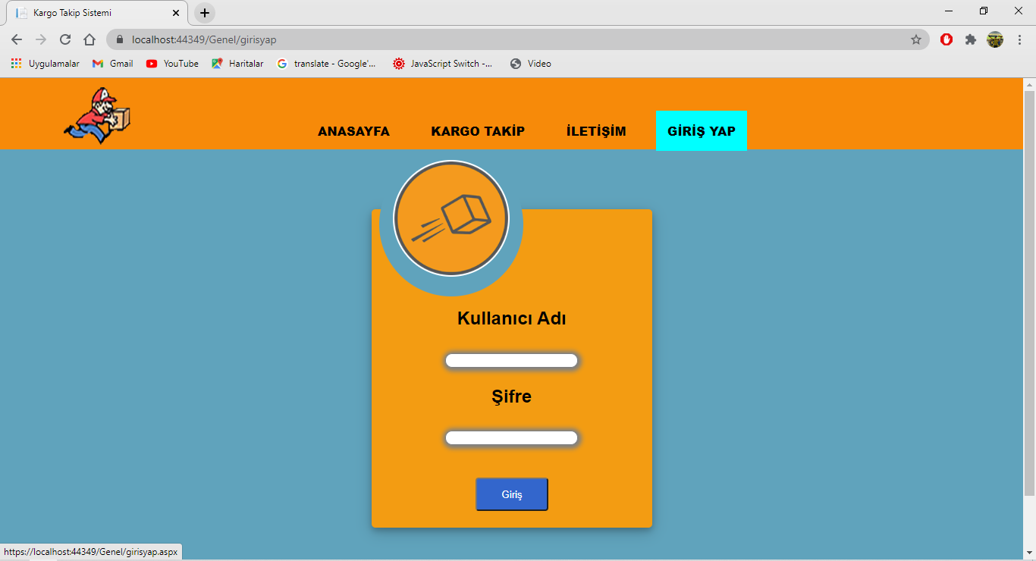

Kullanıcı adı ve Şifre kısmına veri tabanındaki admin tablosunda bulunan kullanıcı adı ve şifreyle eşleşmediği zaman şifre inputunun altına visible=false şeklinde tasarladığım Hatalı giriş labeli visible=true şeklinde olacaktır.

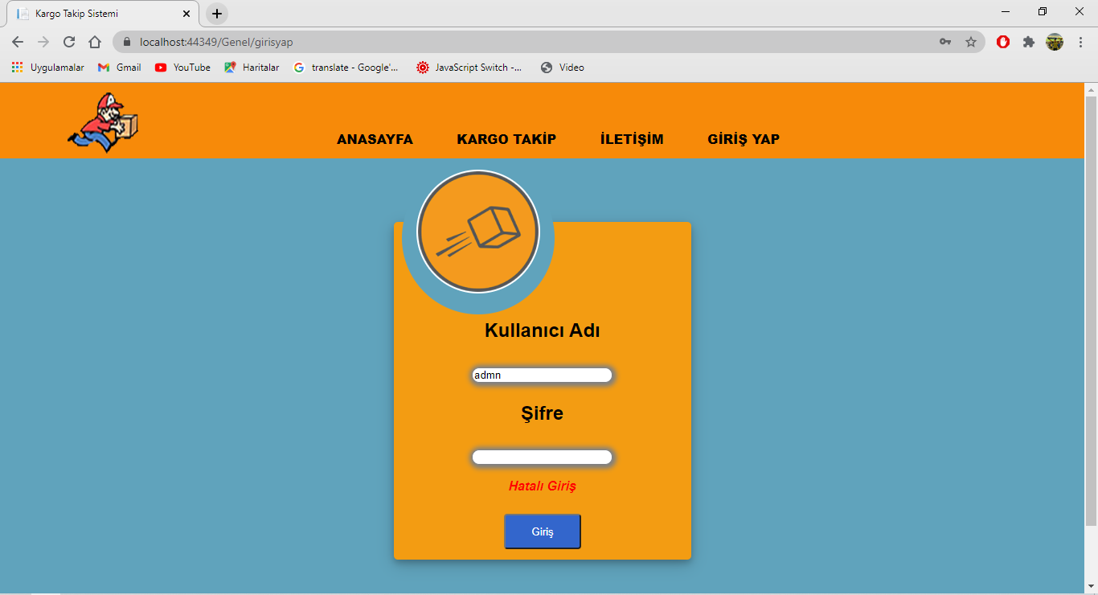

**ADMİN PANELİ (Kargolarr.aspx)**

Giriş yap sayfasında bilgiler doğru girildikten sonra açılacak ekrandır. Sayfanın üst kısmına bir div ve

bu divin içine Kargolar , Mesajlar , Kargo Ekle ve Çıkış yazılı butonlar ekledim.

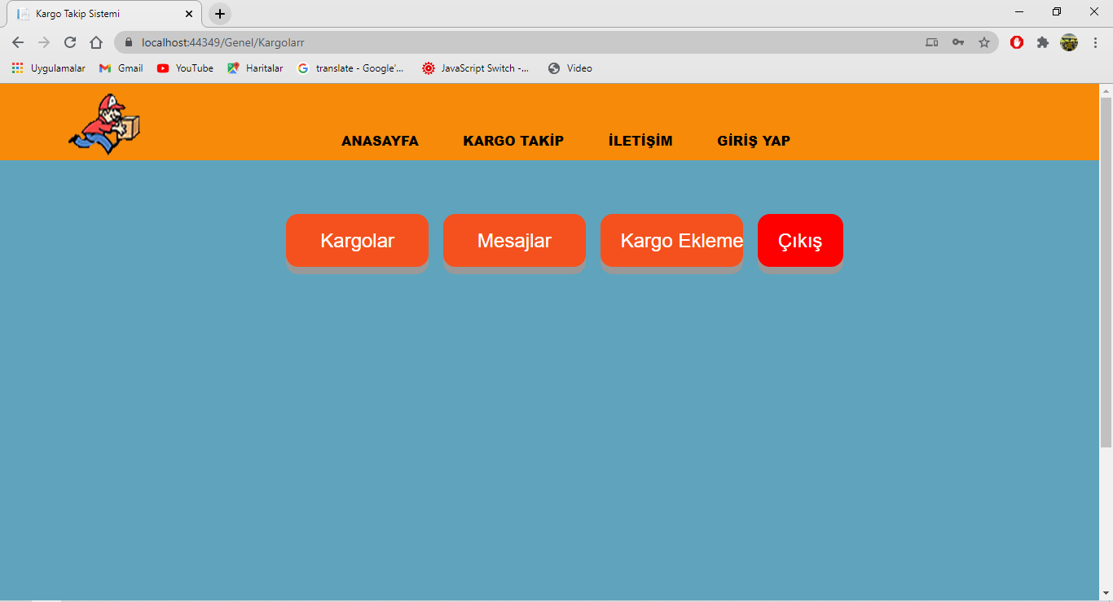

**Kargolar**

Kargolar butonuna basılınca veri tabanına eklenen kargolar tablo şeklinde görülmektedir. Sayfanın en son kolonuna kargo numarasını ID alarak kargolarının silinmesini sağlayan sil yazısı var. Sil me işlemine tıkladıktan sonra sayfa tekrar yenilecek veri tabanındaki takip tablosunda bulunan ilgili kargo bilgileri silinecek.

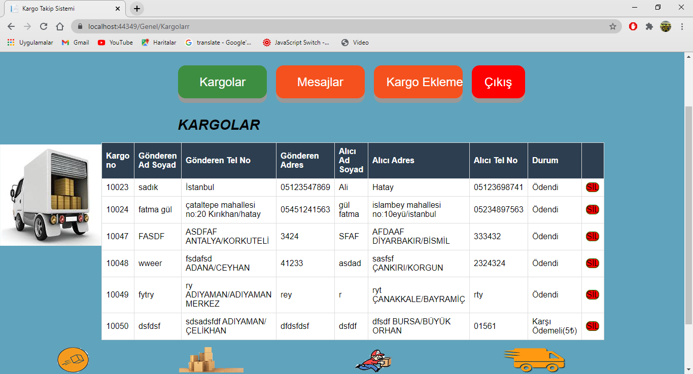

**Mesajlar**

Mesajlar butonuna iletişim sayfasında müşterin gönderdiği mesajlar veri tabanındaki tabloya eklenmişti.

Mesajlar butonuna basılınca veri tabanındaki bilgiler tablo şeklinde sayfada açılacaktır. Tablonun en son kolonuna sil linki ekledim. Sile tıklanınca bulunduğu satırdaki mesajın ID sini alarak mesajı veri tabanındaki tablodan siler ve sayfa yenilenir. İletişim sayfasından mesajlar gönderildi esnada veri tabanındaki mesaj tablosunda bulunan tarih kısmı DateTime.Now koduyla mesajın gönderildi tarihi kayıt eder ve mesajlar tablosunda tarih kolonuna eklenir.

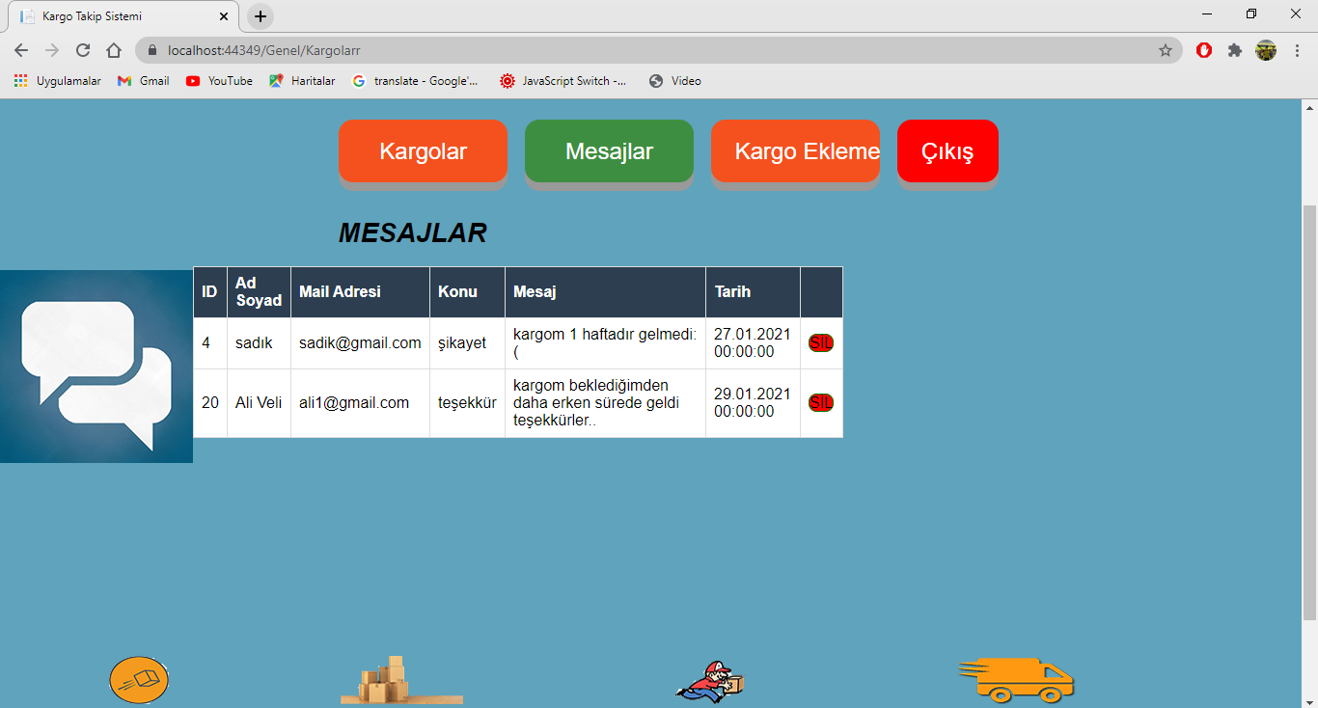

**Kargo ekleme**

Kargo ekleme butonuna tıklandıktan sonra visible=false şeklinde bulunan ekleme divi true olur. Kargoyu gönderen kişinin adını, soyadını ve telefon bilgilerini girmesi için Textbox ekledim. Adres bilgisinin sokak mahalle ve kapı numaralarını eklemek için TextArea ekledim.

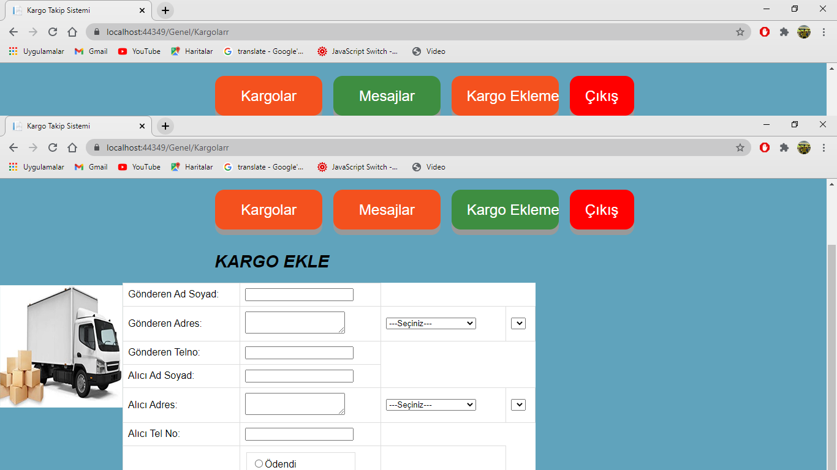

Veri tabanında Şehirlerin bulunduğu tabloyu DropdownList e ekledim seçilen şehirin ilçelerinin göstermek için bir DropDownList daha ekledim ve bunlar ile kargo göndern ve alıcı kişilerin adresleri ver tabanınadaki takip tablosuna kayıt olur.

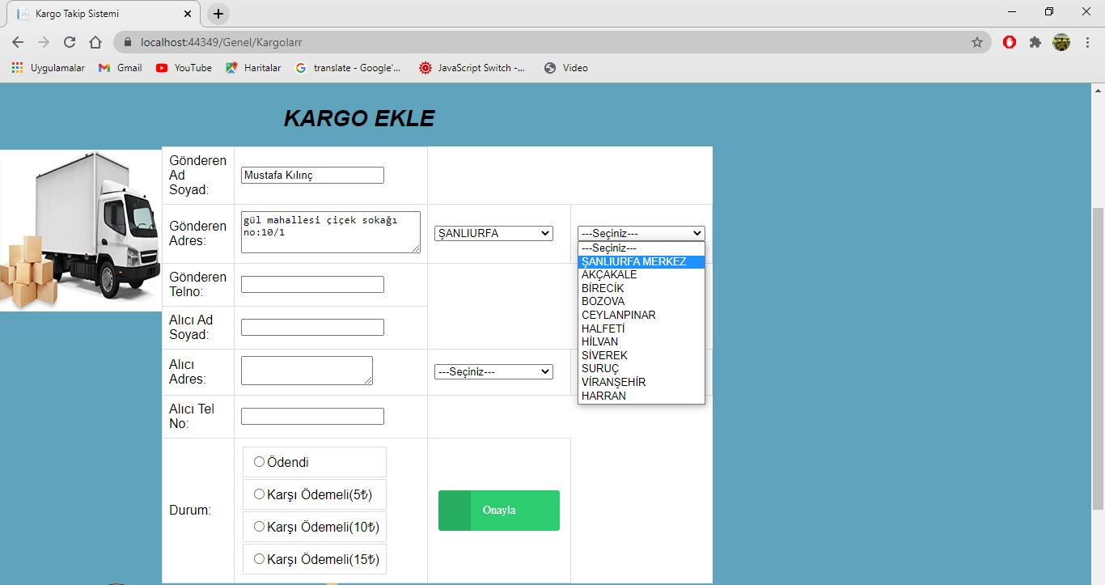

**Onaylama**

Kargo ekleme kısmındaki bilgilerin tamamı girildikten sonra onayla butonuna basılır. Bilgilerin hepsi veri tabanına eklenirken takip tablosundaki Kargono olarak ayarlanan kargo numaraların eklendiği kısmı primary key olarak ve otomatik artan şekilde ayarlamıştım. Takip tablosuna eklenen son kargo bilgilerine oluşturulan kargo numarası onayla butonuna basıldıktan sonra modalpopup şeklinde sayfada görümektedir.Çıkan kargo numarası kargo gönderen ve kargo alıcı kişiye verilir. Daha sonra kargo sahipleri kargo takip kısmından kargo numaraları ile kargo bilgilerine ulaşabilir. Modalpopup sayfasında tamam butonuna tıklanınca tekrar Kargolarr.aspx sayfası açılır.

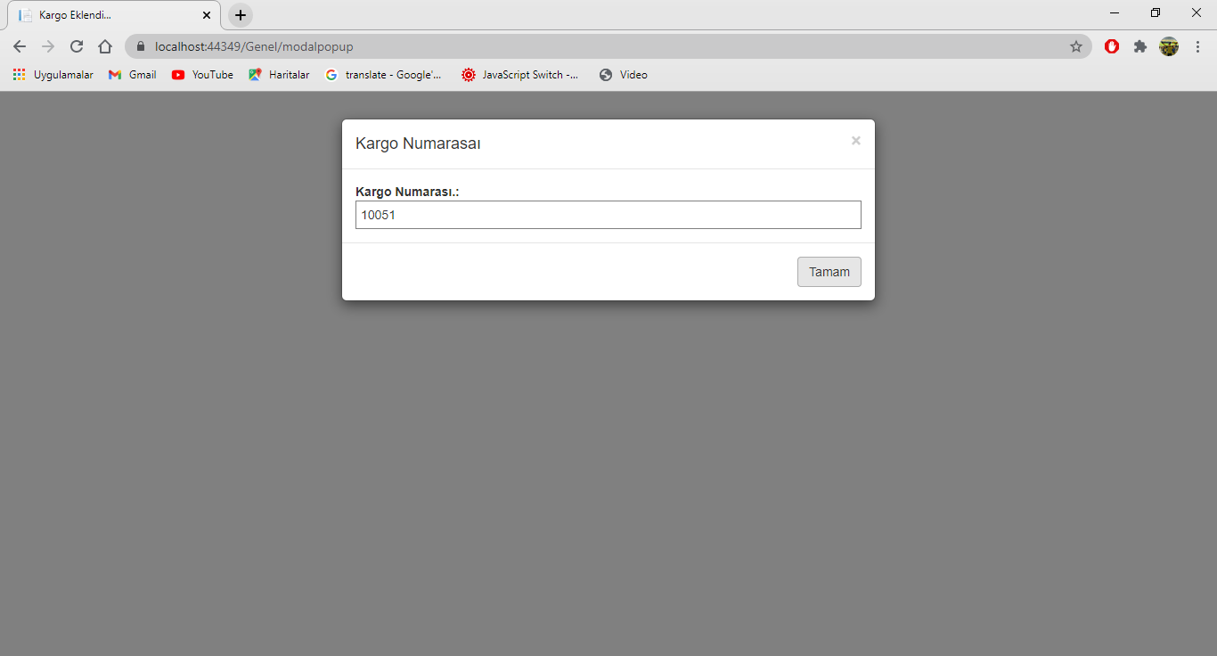

**Çıkış**

Çıkış butonuna tıkladıktan sonra admin paneli kapatılır tekrardan giriş yap (girisyap.aspx) sayfası aç